# 作业系统使用教程

## 交作业

1. 打开浏览器，在地址栏输入[www.gzcjdx.cn](http://www.gzcjdx.cn)，并点击键盘上的回车键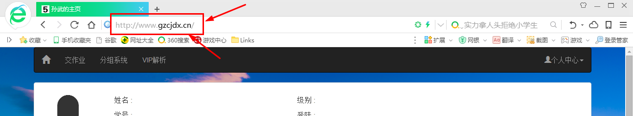
2. 点击个人中心，并点击登陆（如果没有账号，请点击注册并用学号注册）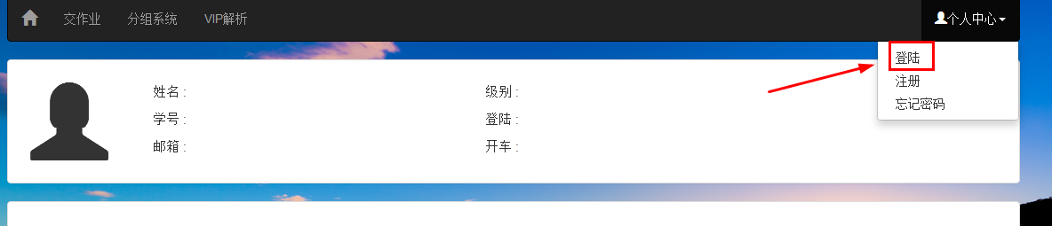
3. 输入账号密码后点击登陆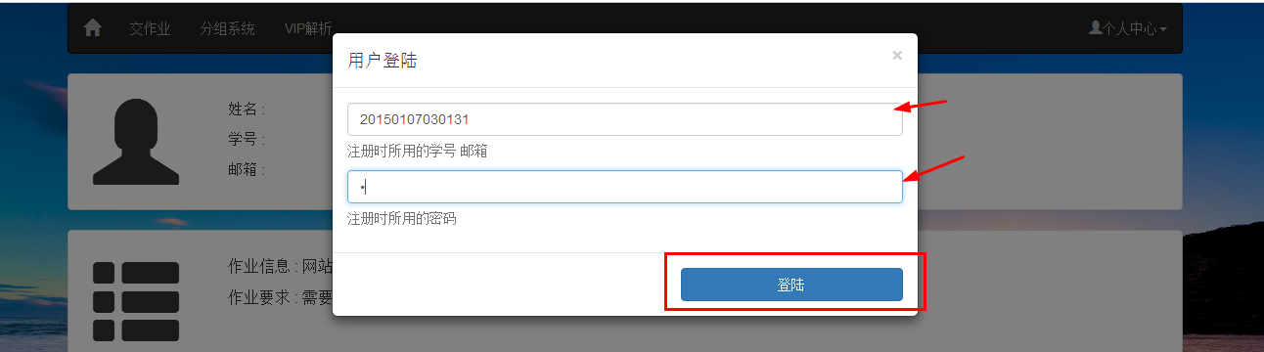
4. 登陆成功后我们可以看到个人和提交作业的信息了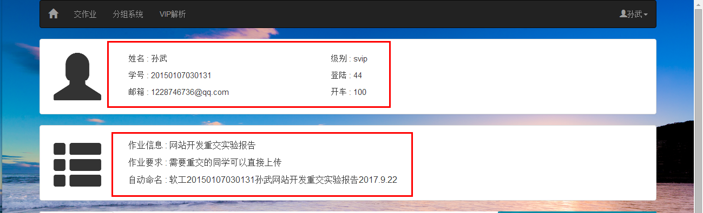
5. 点击页面首页的上传作业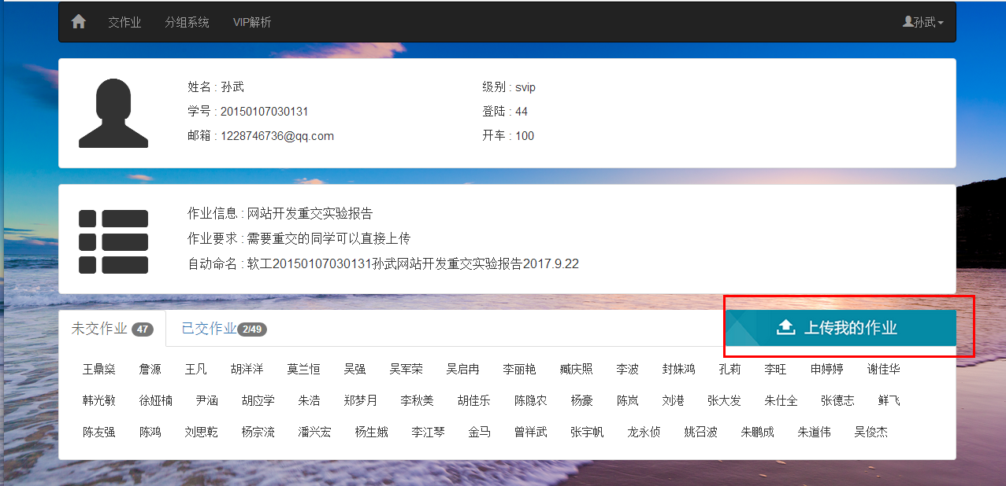
6. 点击选择文件按扭，并选择你要上传的作业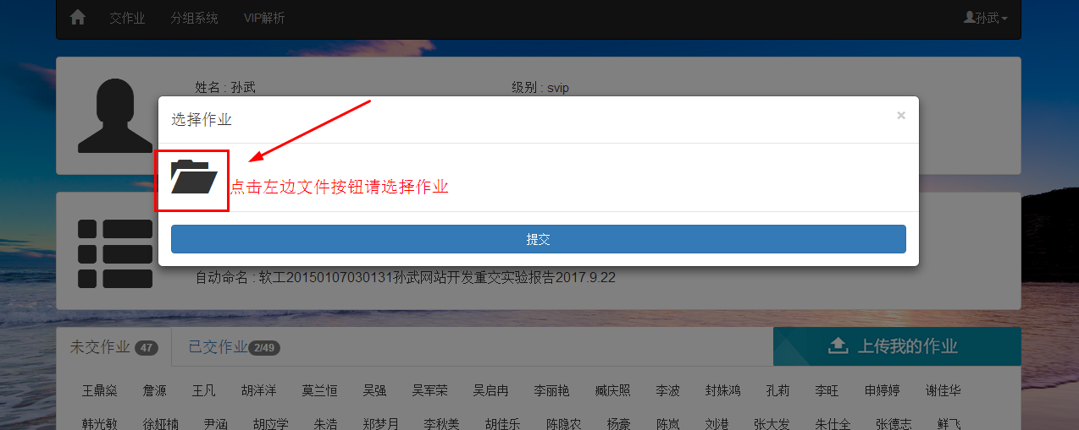

1. 选择好之后我们点击提交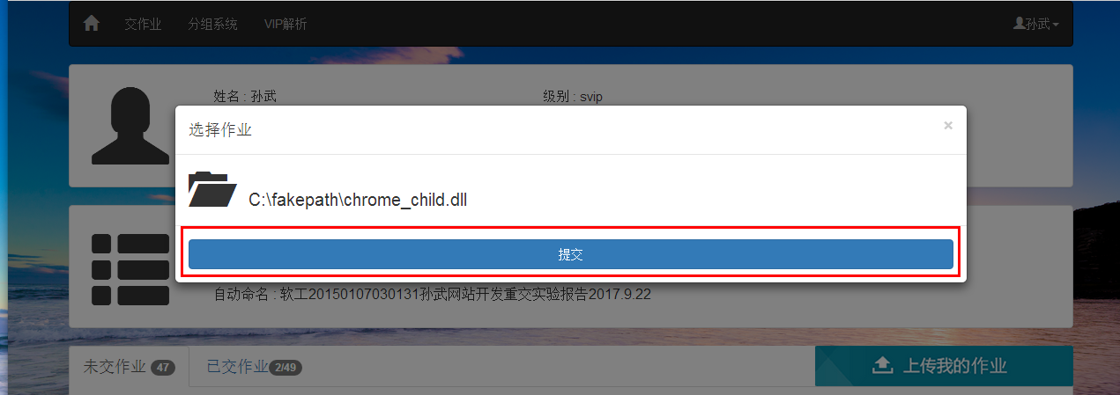
2. 如果上传成功，我们会看到成功的提示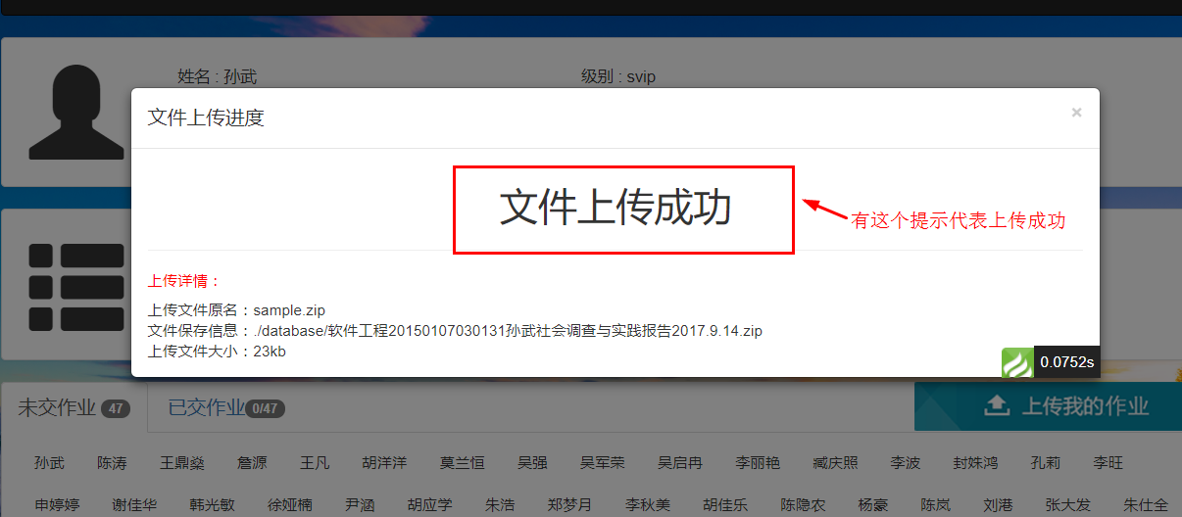
3. 如果是重新提交，我们同样可以看到成功的提示信息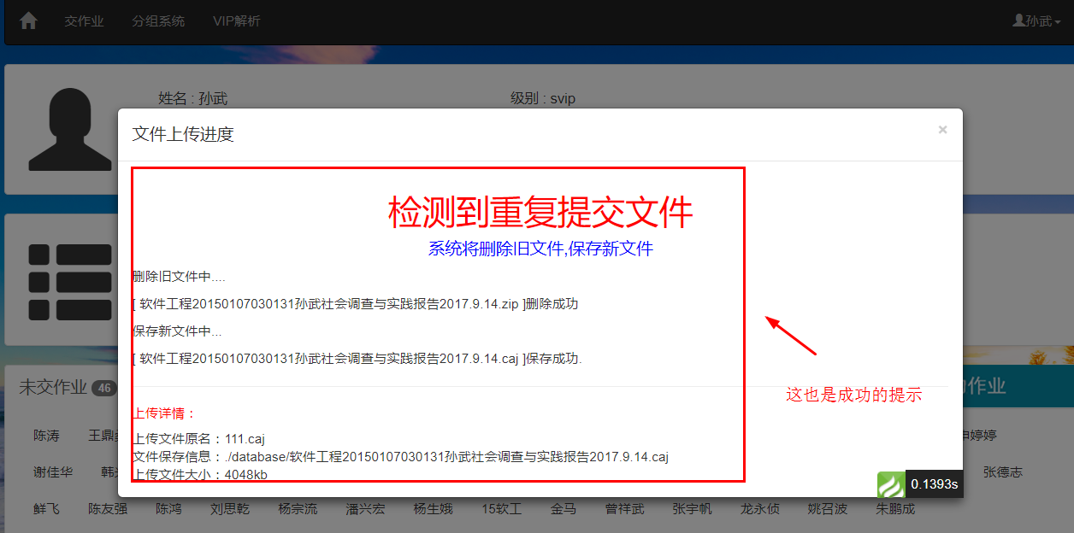

如果上传失败，请更改一下上传的文件名。这是服务器的bug，暂时没法修复。

## 填分组